Exploite con metasploit di metasploitable

Verifica connessione

Kali → Metasploitable
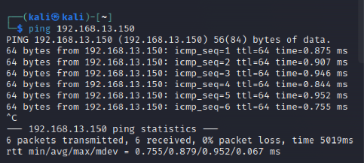

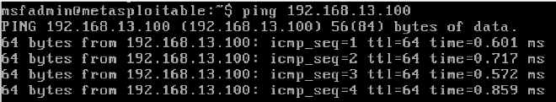
Metasploitable → Kali

Scansione nmap

Scansione di nmap sulla porta 445

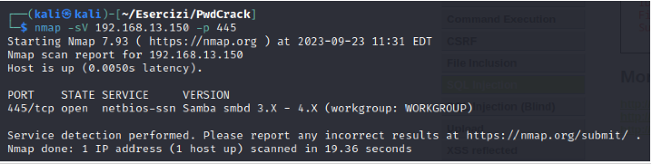
Il report nmap ci verifica che la porta e’ aperta e che ha il servizio netbios-ssn versione Samba.

Una rapda ricerca online ci permette di trovare la descrizione della vulnerabilita del servizio.
Link della risorsa: https://nvd.nist.gov/vuln/detail/CVE-2007-2447

The MS-RPC functionality in smbd in Samba 3.0.0 through 3.0.25rc3 allows remote attackers to execute arbitrary commands via shell metacharacters involving the (1) SamrChangePassword function, when the "username map script" smb.conf option is enabled, and allows remote authenticated users to execute commands via shell metacharacters involving other MS-RPC functions in the (2) remote printer and (3) file share management.
Msfconsole

avvio del tool e ricerca moduli

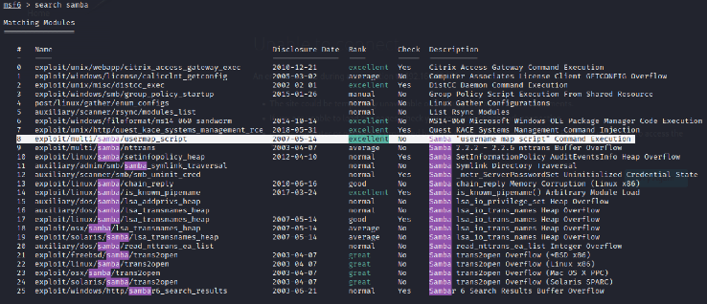
Scelta del modulo

payload singolo disponibile, di conseguenza non sono necessarie impostazioni aggiuntive.

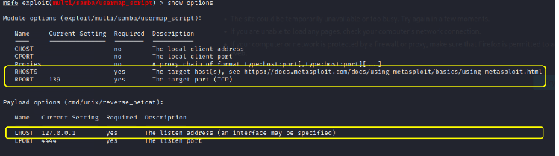
Impostazioni opzioni.

Comando show option

nella colonna Required sono segnati a yess I comandi obbligatori.

Comandi per l’impostazioni richieste

Ip macchina target

Porta macchina target

Ip macchina locale

Lancio exploite

Il nostro payload e’ una rever shell, possiamo notare la connessione verso la nostra macchina sulla porta 4477.
La porta 4444 e’ quella in ascolto di kali linux.

Verifica dell’ intrusione.

Comando if config per restituire le informazioni della macchina metasploitable.

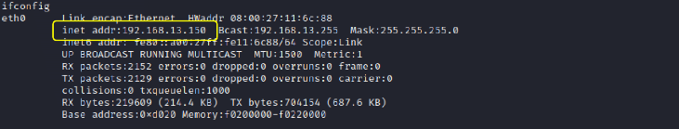
L’ip nel riquadro e’ il quello di metasploitable, falla sfruttata con successo.

